De dupe van zijn: je bent het slachtoffer, je hebt er schade van.
De identiteitsdiefstal: je identiteit is wie jij bent en dan doet iemand anders alsof hij jou is.
Ten einde raad zijn: j e weet niet meer wat je nog moet doen.
Het imago: beeld dat mensen hebben van (iets of iemand), hoe ze jou zien.
Het misbruik: Verkeerde gebruik naken van iets.
Fingeren, gefingeerd: doen alsof je een ander bent.
Nieuwsbegrip
Identiteit online

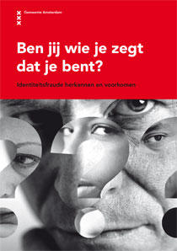
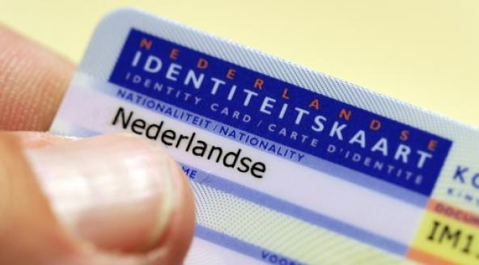
De dupe van zijn
Fingeren, gefingeerd
Ten einde raad zijn
De identiteitsdiefstal
Het misbruik
Het imago

